V2.1.1商圈优化需求

1. 业务背景：
   1. 27日上线后发现的问题修复以及功能优化
   2. 配合完成分润处理

# 需求内容：

* 1. 设置店员默认分润比例

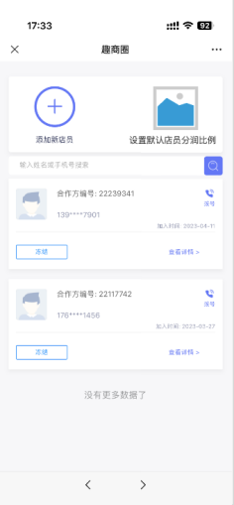

影响：①对已存在且未单独配置过的下级，均设为最新一次修改的默认分润比例

②对单独配置过的下级，不修改其分润比例。

③对配置后新增的下级，设为最新一次修改的默认分润比例。

* 1. 修改产生领券短信、发送短信、允许领取的触发节点。

目前功能为产生第一级结算单即产生短信并发送，需修改为第一级结算单审核通过后，产生领券短信，并发送，发送后允许用户领取。

* 1. 单用户领取张数限制数量需传递至COP

下图（模板创建活动、商户自建活动均包含）单用户领取张数所输入的数字需通过提交接口提交至COP的maxCouponsPerUser。

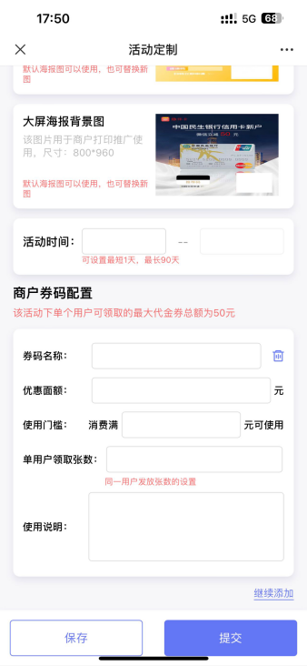

* 1. 点击保存后改为提示保存成功
  2. 创建、编辑活动页面提示小字改为蓝色

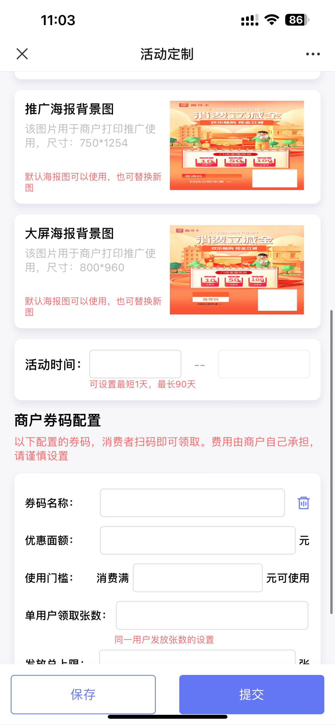 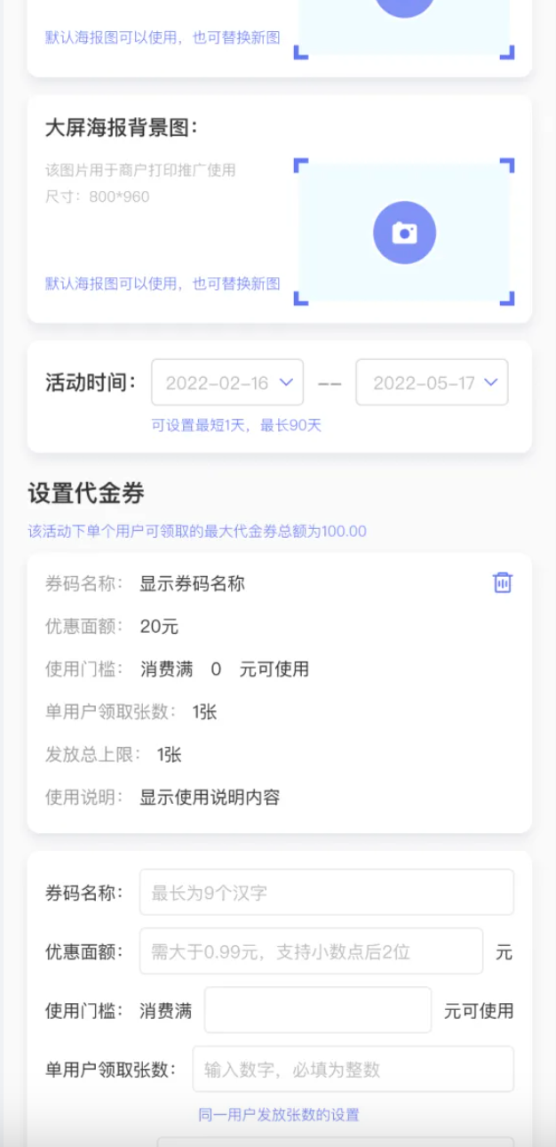

* 1. 商户自建活动标题图片下方提示文案：该图片用于列表及落地页展示 尺寸：208*160

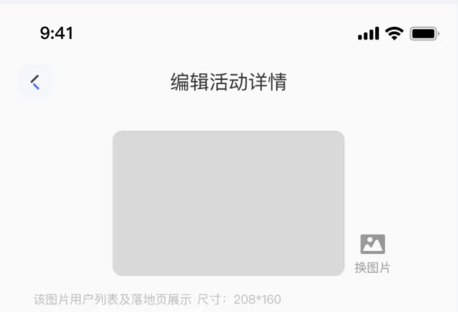

* 1. 选用模板创建活动标题图片下方增加两行文案提示：

该图片用于列表及落地页展示 尺寸：208*160

默认图片可以使用，也可替换新图

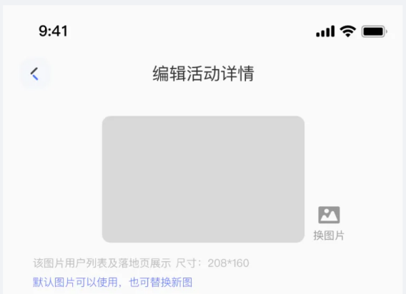

* 1. 审核中标签颜色变更

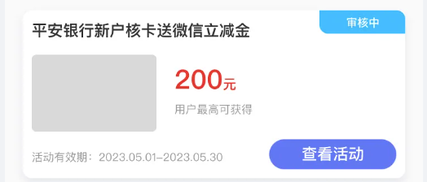

* 1. 已驳回活动右侧按钮文案改为复制活动，提示复制成功、复制失败

